МИНИСТЕРСТВО ЗДРАВООХРАНЕНИЯ РОССИЙСКОЙ ФЕДЕРАЦИИ

ПРИКАЗ
от 20 октября 2016 г. N 784н

ОБ УЧРЕЖДЕНИИ
ГЕРАЛЬДИЧЕСКОГО ЗНАКА - ЭМБЛЕМЫ МИНИСТЕРСТВА
ЗДРАВООХРАНЕНИЯ РОССИЙСКОЙ ФЕДЕРАЦИИ

В соответствии с постановлением Правительства Российской Федерации от 24 марта 2011 г. N 210 "Об организации деятельности, связанной с учреждением геральдических знаков федеральных органов исполнительной власти, руководство деятельностью которых осуществляет Правительство Российской Федерации, и о внесении изменений в акты Правительства Российской Федерации" (Собрание законодательства Российской Федерации, 2011, N 14, ст. 1935; N 31, ст. 4758; N 36, ст. 5148; 2012, N 14, ст. 1627; N 26, ст. 3525; N 27, ст. 3764; N 38, ст. 5127; 2013, N 23, ст. 2923; N 29, ст. 3971; 2014, N 6, ст. 591; N 40, ст. 5426; 2016, N 14, ст. 1935; N 15, ст. 5344) и Положением о Министерстве здравоохранения Российской Федерации, утвержденным постановлением Правительства Российской Федерации от 19 июня 2012 г. N 608 (Собрание законодательства Российской Федерации, 2012, N 26, ст. 3526; 2013, N 16, ст. 1970; 2013, N 20, ст. 2477; N 22, ст. 2812; N 33, ст. 4386; N 45, ст. 5822; 2014, N 12, ст. 1296; N 24, ст. 3577; N 30, ст. 4307; N 37, ст. 4969; 2015, N 2, ст. 491; N 12, ст. 1763; N 23, ст. 3333; 2016, N 2, ст. 325; N 9, ст. 1268; N 27, ст. 4497; N 28, ст. 4741;N 34, ст. 5255), приказываю:
1. Учредить геральдический знак - эмблему Министерства здравоохранения Российской Федерации.
2. Утвердить:
Положение о геральдическом знаке - эмблеме Министерства здравоохранения Российской Федерации согласно приложению N 1;
описание геральдического знака - эмблемы Министерства здравоохранения Российской Федерации согласно приложению N 2;
рисунки геральдического знака - эмблемы Министерства здравоохранения Российской Федерации согласно приложению N 3.

Министр
В.И.СКВОРЦОВА

Приложение N 1
к приказу Министерства здравоохранения
Российской Федерации
от 20 октября 2016 г. N 784н

ПОЛОЖЕНИЕ
О ГЕРАЛЬДИЧЕСКОМ ЗНАКЕ - ЭМБЛЕМЕ МИНИСТЕРСТВА
ЗДРАВООХРАНЕНИЯ РОССИЙСКОЙ ФЕДЕРАЦИИ

1. Геральдический знак - эмблема (далее - эмблема) Министерства здравоохранения Российской Федерации (далее - Министерство) является официальным символом, указывающим на принадлежность к Министерству.
2. Эмблема Министерства помещается в рабочем кабинете Министра здравоохранения Российской Федерации и в зале коллегии Министерства.
3. Эмблема может помещаться на угловых штампах или бланках с угловыми штампами Министерства (за исключением случаев, предусматривающих использование Государственного герба Российской Федерации), его структурных подразделений, подведомственных федеральных государственных учреждений и федеральных государственных унитарных предприятий.
4. Эмблема по решению Министра здравоохранения Российской Федерации помещается на ведомственных знаках отличия, учреждаемых Министерством, документах, зданиях и сооружениях и ином имуществе Министерства.
5. Изображение эмблемы допускается на печатной, рекламно-информационной и сувенирной продукции, издаваемой (изготавливаемой) по заказу Министерства, а также на кино-, видео- и фотоматериалах, выпускаемых Министерством, подведомственными федеральными государственными учреждениями и федеральными государственными унитарными предприятиями.
6. Иные случаи использования эмблемы определяются Министром здравоохранения Российской Федерации.

Приложение N 2
к приказу Министерства здравоохранения
Российской Федерации
от 20 октября 2016 г. N 784н

ОПИСАНИЕ
ГЕРАЛЬДИЧЕСКОГО ЗНАКА - ЭМБЛЕМЫ МИНИСТЕРСТВА
ЗДРАВООХРАНЕНИЯ РОССИЙСКОЙ ФЕДЕРАЦИИ

Геральдический знак - эмблема (далее - эмблема) Министерства здравоохранения Российской Федерации (далее - Министерство) представляет собой серебряного орла, увенчанного двумя серебряными императорскими коронами и третьей такой же короной (над ними) с исходящими из нее лентами, держащего на груди перед собою красный щит с изображением золотой Гиппократовой чаши (обвитой змеей чаши) на нем.
Эмблема Министерства может использоваться в цветном изображении. В цветном изображении допускается замена серебряного цвета на белый, золотого - на желтый.
Допускается использование в качестве самостоятельных эмблем Министерства изображение щита с расположенной в нем Гиппократовой чаши (обвитой змеей чаши) (средняя), а также изображение Гиппократовой чаши (обвитой змеей чаши) (малая).

Приложение N 3
к приказу Министерства здравоохранения
Российской Федерации
от 20 октября 2016 г. N 784н

Многоцветный рисунок геральдического знака - эмблемы
Министерства здравоохранения Российской Федерации

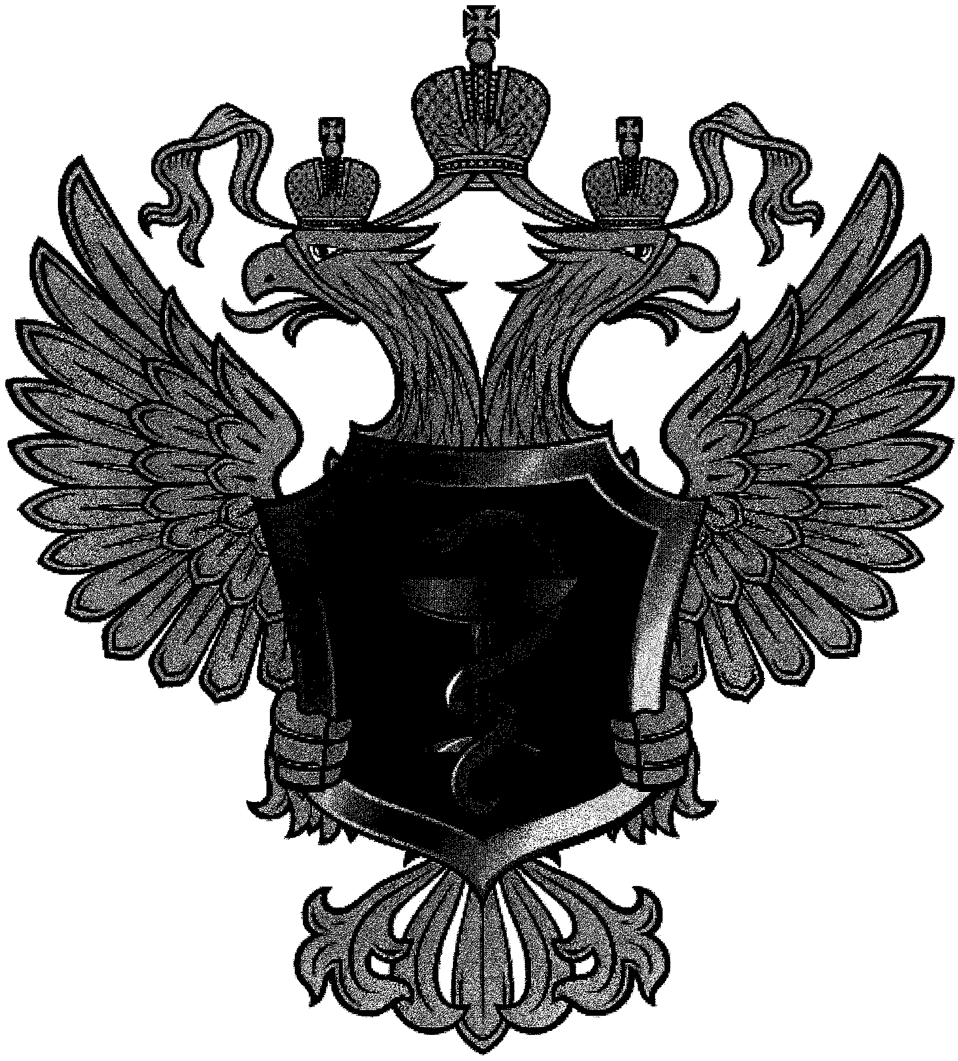

Одноцветный контурный рисунок геральдического знака -
эмблемы Министерства здравоохранения Российской Федерации

